

Р Е Ш Е Н И Е № 2

II заседания Совета АСДГ XIV созыва

15 декабря 2000 г. г. Иркутск

«О создании отраслевой секции АСДГ
«Наука, вузы, инновации: промышленная и инвестиционная политика»

Заслушав и обсудив информацию президента АСДГ А.С. Макарова о создании отраслевой секции АСДГ «Наука, вузы, инновации: промышленная и инвестиционная политика», Совет АСДГ Р Е Ш И Л:

1. Одобрить создание отраслевой секции АСДГ «Наука, вузы, инновации: промышленная и инвестиционная политика» (Приложение 1).

Приложение 1. Проект Положения о секции АСДГ «Наука, вузы, инновации: промышленная и инвестиционная политика».

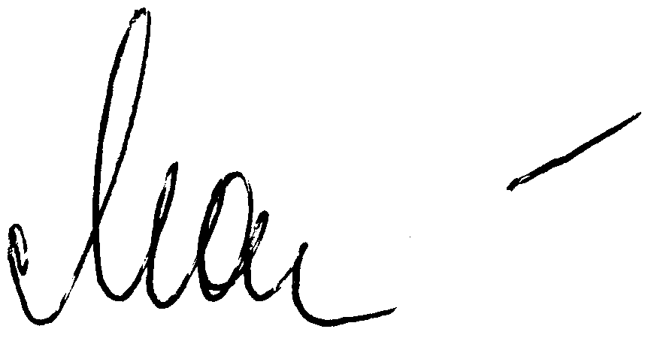

Президент АСДГ А.С. Макаров

